**Ejercicios de punteros**

1. Asuma las definiciones e inicializaciones:

char c = 'T', d = 'S';

char *p1 = &c;

char *p2 = &d;

char *p3;

Asuma además que la dirección de c es 6940 y la dirección de d es 9772. ¿Qué se imprimirá cuando se ejecuten las siguientes sentencias?

p3 = &d;

cout << "*p3 = " << *p3 << endl; // (1) S

p3 = p1;

cout << "*p3 = " << *p3 // (2) T

<< ", p3 = " << p3 << endl; // (3) 6940

*p1 = *p2;

cout << "*p1 = " << *p1 // (4) S

<< ", p1 = " << p1 << endl; // (5) 9772

1. Considere las siguientes sentencias:

int *p;

int i;

int k;

i = 42;

k = i;

p = &i;

Tras estas sentencias, ¿cuál de las siguientes líneas cambiará el valor de i a 75?

* + 1. k = 75;
    2. *k = 75;
    3. p = 75;
    4. *p = 75;
    5. Dos o más de las respuestas cambiarán i a 75.

1. Explique el error:

char c = 'A';

double *p = &c;

* 1. El tipo de datos del puntero p no coincide con el tipo de datos de la variable c.
  2. Los valores de tipo char deben ir entre comillas dobles.
  3. No se puede declarar un puntero a una variable de tipo double.
  4. No hay ningún error y el programa se ejecuta sin inconvenientes.

1. Provea el valor de las variables de la izquierda en cada asignación. Asuma que las líneas se ejecutan en orden. Asuma que la dirección del arreglo *bloques* es 4434.

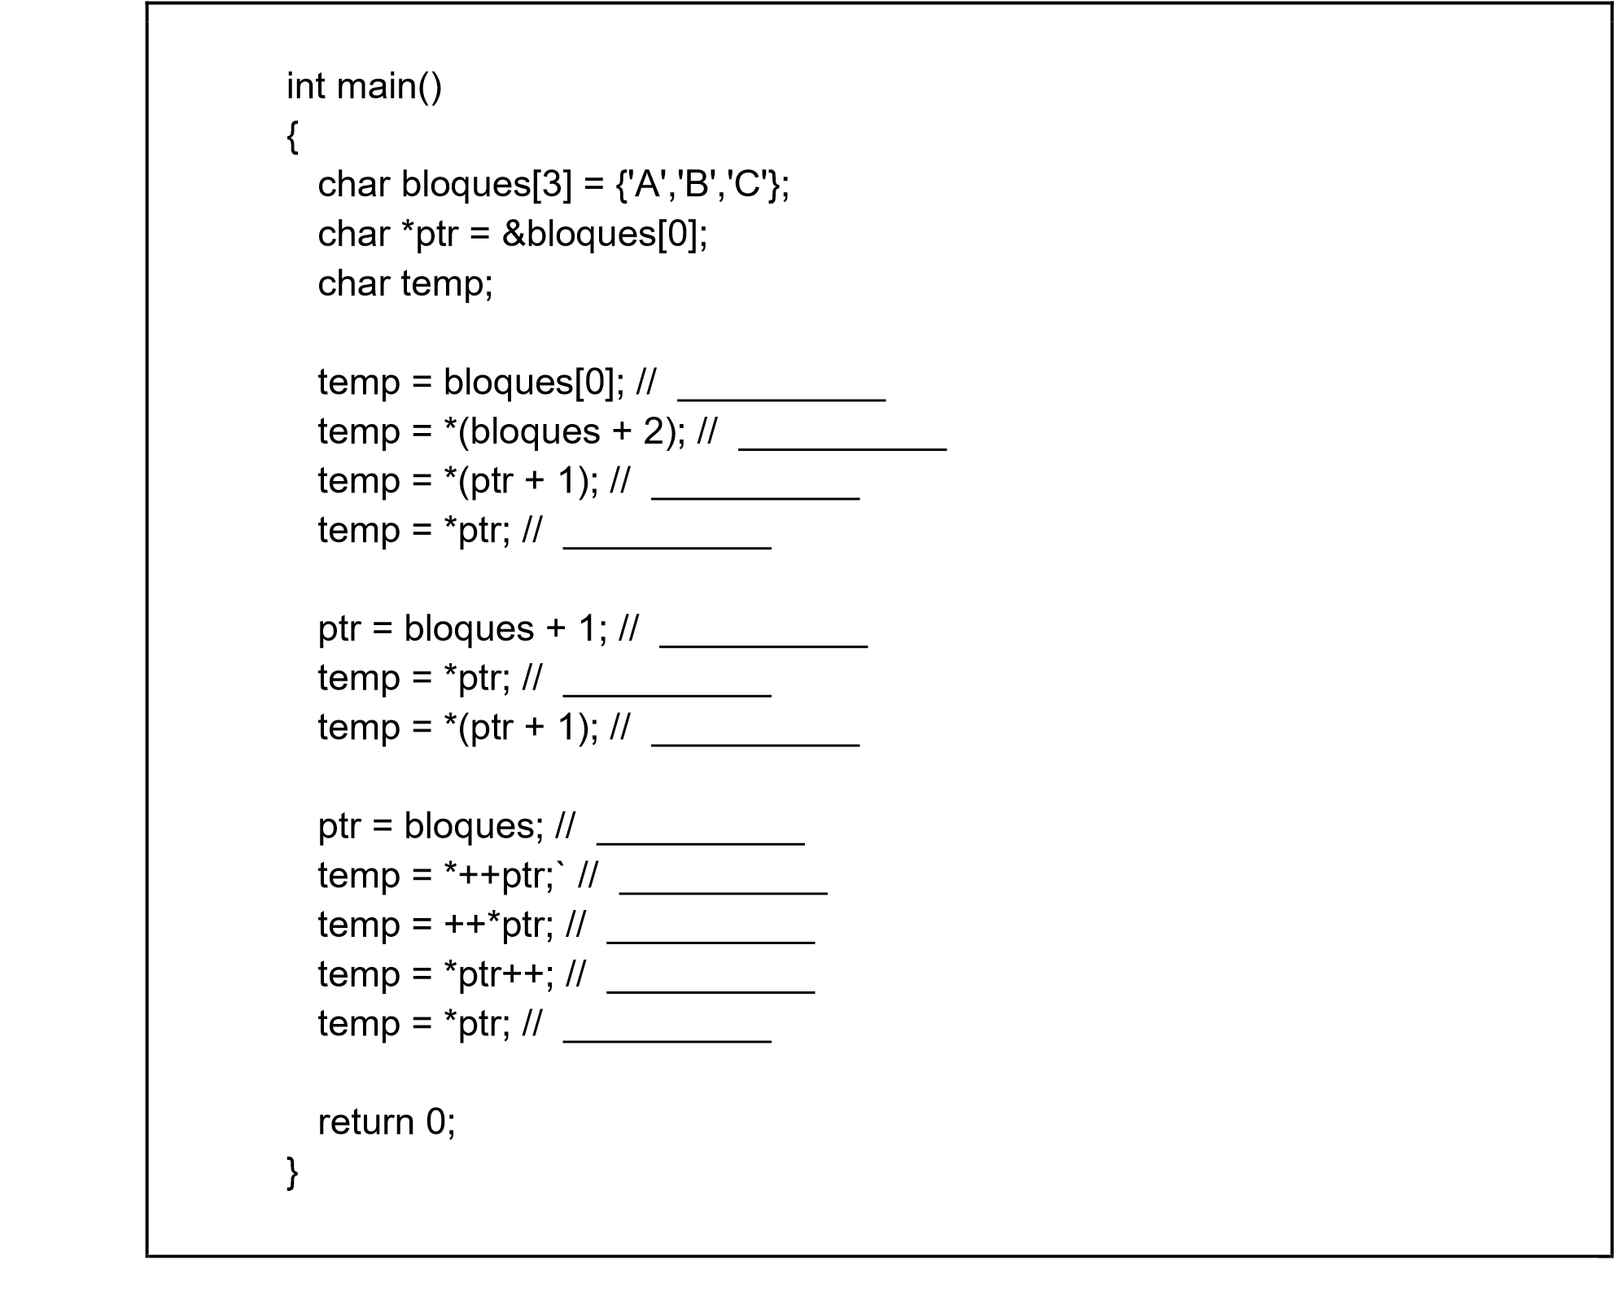

C

C

C

C

C

A

A

B

B

B

C

A

A